IV вариант
1. Трезини главный архитектор Петра I разработал проекты трех типов домов? (выбрать лишний)
а) подлых
б) именитых
в) бедных
г) зажиточных

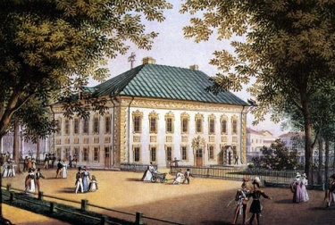
2. Какой архитектор спроектировал летний дворец Петра I в 1710 году?

а) Ухтомский
б) Растелли
в) Трезини

г) Росси

3. Какой архитектор спроектировал: «Дом Пашкова» 1784г., «Дворец Ничаевых» 1785г., «Владимирску церковь» 1797г.?
а) Росси
б) Казаков
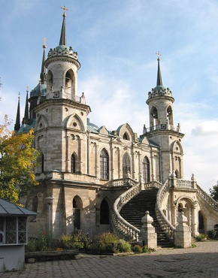
в) Баженов
г) Ростелли
4. Какая постройка В.И. Баженова
была выстроена в стиле псевдоготики?

а) Михайловский замок
б) Дом Пашкова
в) Дворец Ничаевых
г) Владимирская церковь

5. Расположить название цвета с его обозначением а иконописи
белый |  | цвет карающего и очищающего пламени и цвет крови
зеленый |  | символ божественного света, чистоты
синий |  | цвет земли, юности и цветения
красный |  | символ духовного мира

6. Какой архитектор спроектировал: «Сенатский дворец» 1775г., «Малый Николаевский дворец» 1775г., «Здание мерии Москвы» 1782г.?
а) Росси
б) Казаков
в) Баженов
г) Ростелли
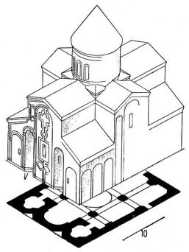
7. Какой вид храма изабражен на рисунке?
а) Базилика
б) Центрический
в) Крестово-купольный
г) Шатровый
8. горнее место — это...
а) особо освященный стол, на котором во время службы символически присутствует сам Христос
б) главный священный предмет храма, помещающийся на престоле — освященный архиереем шелковый плат с изображением положения Христа во гроб и с зашитой в него частицей мощей какого-либо святого
в) возвышенное место за престолом, считающееся самым святым местом в алтаре, на котором ставится большой семисвечник и запрестольный крест Крестово-купольный
г) стол, расположенный у северной стены алтаря, на котором все приготовлено для основного таинства христианской церкви — причастия (потир, дискос со звездицей и покровами, копие и лжица
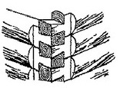
9. Назовите тип скрепления бревен изображенный на рисунке?
а) в реж
б) в лапу
в) в обло
г) связный

10. Какому архитектурному стилю свойственны: семетричная композиция, строгое декоротивное убранство, четкая планировка здания, обращение к античному зодчесту?
а) классицизм
б) базилика
в) барокко
г) конструктивизм

11. Откуда мастера русской иконописи переняли сложившийся традиции?
а) Римской иконописи
б) Византийской иконописи
в) Греческой иконописи
г) греко-византийской иконописи
а) Портрет  А. К. Швальбе 1804г.  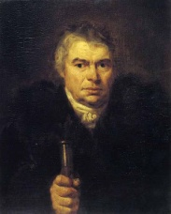 | б) Портрет  В. А. Жуковского  1816 г.  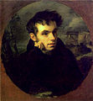 | в) Читатели газет  в Неаполе 1831г.  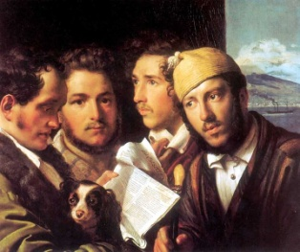 | г) Портрет  К. Н. Батюшкова 1815г.  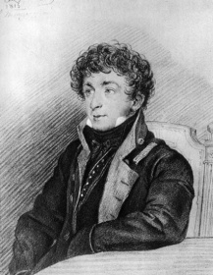
12. Какую работу О. Кипренский в Италии приняли за творение Рембрандта?

13. Особенастямми какой русской иконописной школы являются эти: суровость в написании ликов, непропорциональности и статичности в изображении фигур, высветление ликов, излюбленное сочетание светло-голубого цвета с насыщенно-вишневым?
а) Новгородская школа
б) Владимиро-Суздальская школа
в) Тверская школа
г) Псковская школа
14. портрет – это...
а) изображение или описание какого-либо человека либо группы людей
б) изображение или описание одного человека
в) описание в литературе одного человека
г) изображение группы людей
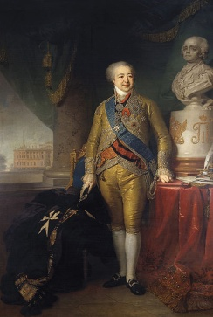
15. Какой русский художник написал
портрет вице-канцлера князя А. Б. Куракина
а) Ф. Рокотов
б) Д. Левицкий
в) В. Боровиковский
г) П. Шереметев

16. В каком художественном стиле работал портретист Ф. Рокотов?
а) бароко
б) рококо
в) историзм
г) импрессеоонизм
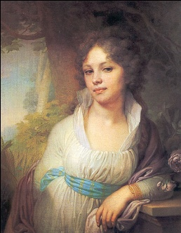
17. Какой русский художник написал портрет М. И. Лопухиной.
а) Ф. Рокотов
б) Д. Левицкий
в) В. Боровиковский
г) П. Шереметев

18. Типы портрета конца XVIII - начала XIX века (соотнести название и значение)
“портрет-демонстрация” |  | где самым значимым становится лицо человека, и где ярче всего проявляется его индивидуальность
“портрет-поза” |  | где личность полностью заслоняет индивидуальность
“портрет-жест” |  | служивший украшением личных покоев
“портрет-выражение” |  | где личность выступает как набор деталей костюма и аксессуаров

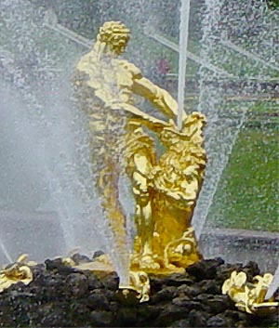
19. Какой русский скульптор создал статую «Самсон, раздирающий пасть льву» 1800г.?
а) Ф. Шубин
б) Д. Левицкий
в) М. Козловский
г) Э. Фальконе

20. иконостас — это...
а) особо освященный стол, на котором во время службы символически присутствует сам Христос
б) главный священный предмет храма, помещающийся на престоле — освященный архиереем шелковый плат с изображением положения Христа во гроб и с зашитой в него частицей мощей какого-либо святого
в) возвышенное место за престолом, считающееся самым святым местом в алтаре, на котором ставится большой семисвечник и запрестольный крест Крестово-купольный
г) алтарная преграда с царскими и дьяконскими вратами

